Exibindo o meu: 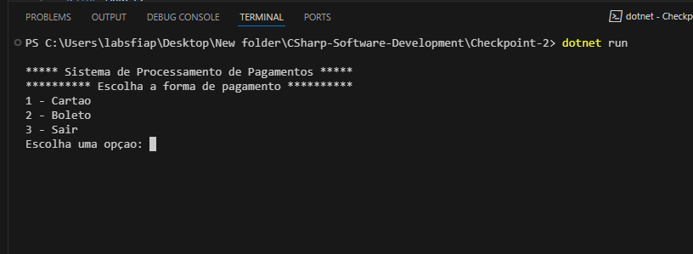

Opção 1 – Cartão: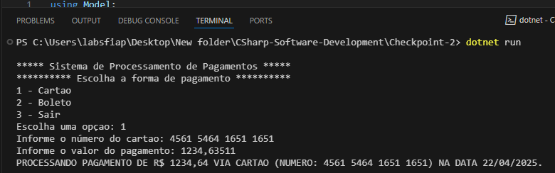

Opção 2 – Boleto: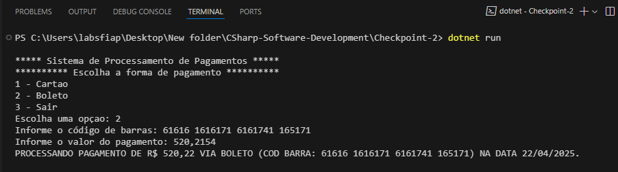

Opção 3 – Sair: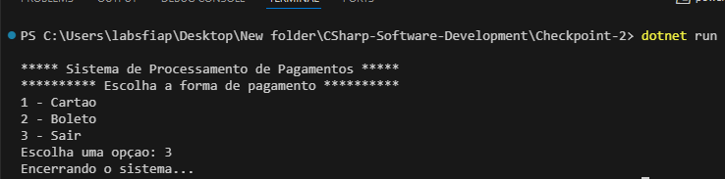

Opção inválida: 